**《 Python程序设计》**

**实验十**

**实验报告**

**学号： 姓名：**

**问题一：模拟简单运算器的工作。假设计算器只能进行加减乘除运算，运算数和结果都是整数，四种运算符的优先级相同，按从左到右的顺序计算。**

**输入格式:**

**输入在一行中给出一个四则运算算式，没有空格，且至少有一个操作数。遇等号“=”说明输入结束。**

**输出格式:**

**在一行中输出算式的运算结果，或者如果除法分母为0或有非法运算符，则输出错误信息“ERROR”。**

**输入样例:1+2*10-10/2=**

**输出样例:10**

1. **实验代码及注释**

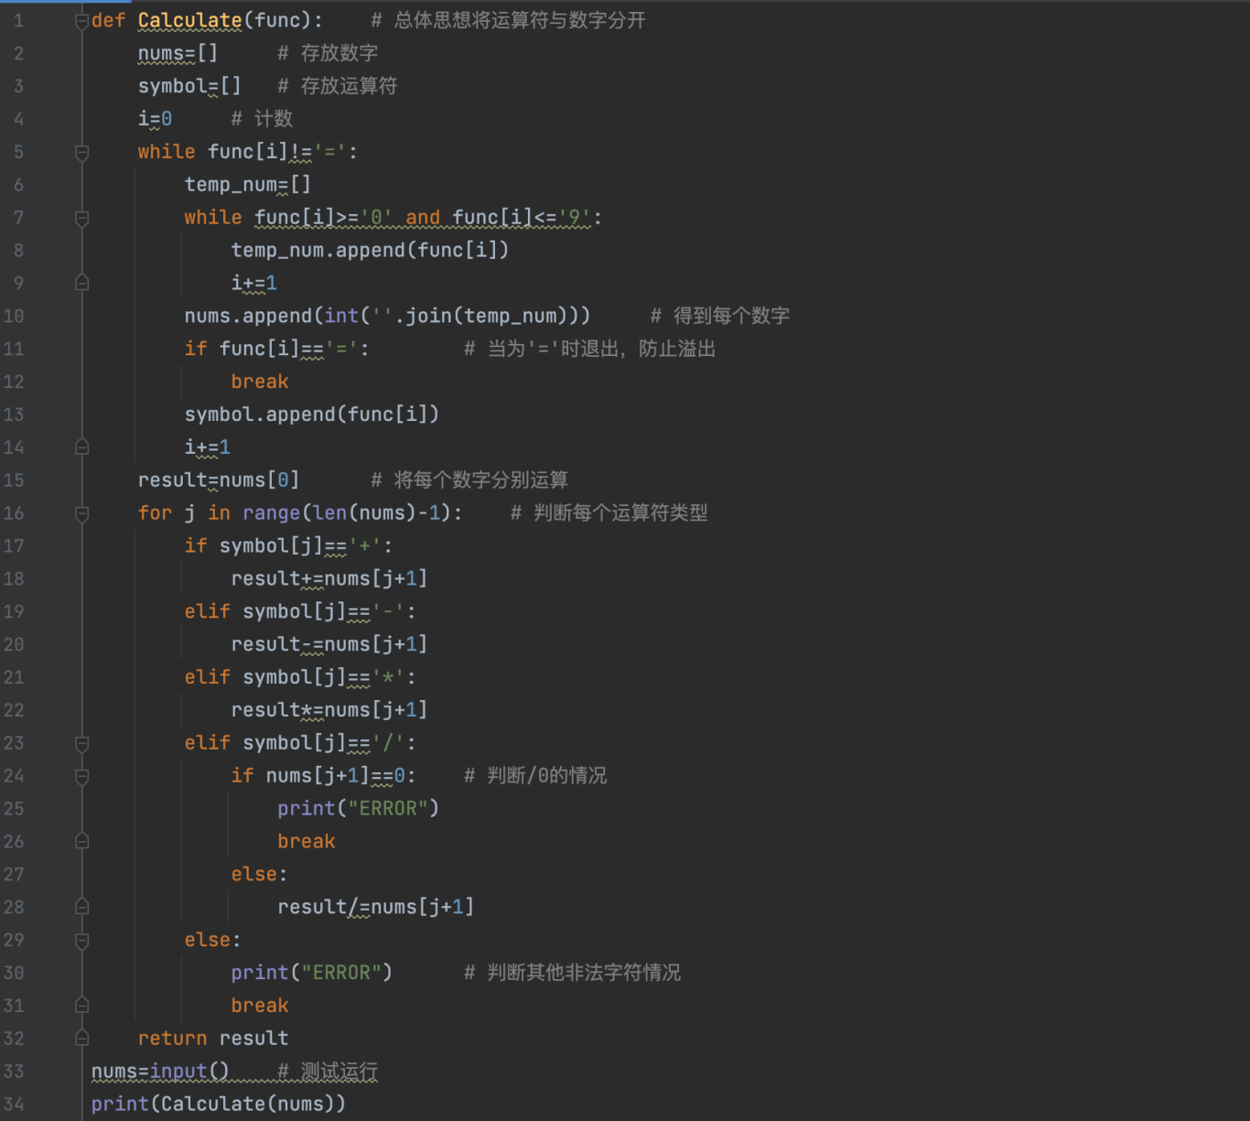

**2.实验结果**

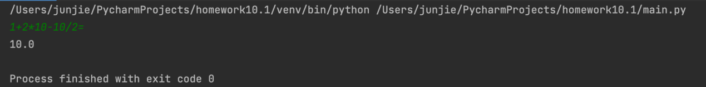

**问题二：一个矩阵元素的“鞍点”是指该位置上的元素值在该行上最大、在该列上最小。本题要求编写程序，求一个给定的n阶方阵的鞍点。**

**输入格式：**

**输入第一行给出一个正整数n（1≤n≤6）。随后n行，每行给出n个整数，其间以空格分隔。**

**输出格式：**

**输出在一行中按照“行下标 列下标”（下标从0开始）的格式输出鞍点的位置。如果鞍点不存在，则输出“NONE”。题目保证给出的矩阵至多存在一个鞍点。**

**输入样例：**

**4**

**1 7 4 1**

**4 8 3 6**

**1 6 1 2**

**0 7 8 9**

**输出样例1：**

**2 1**

1. **实验代码及注释**

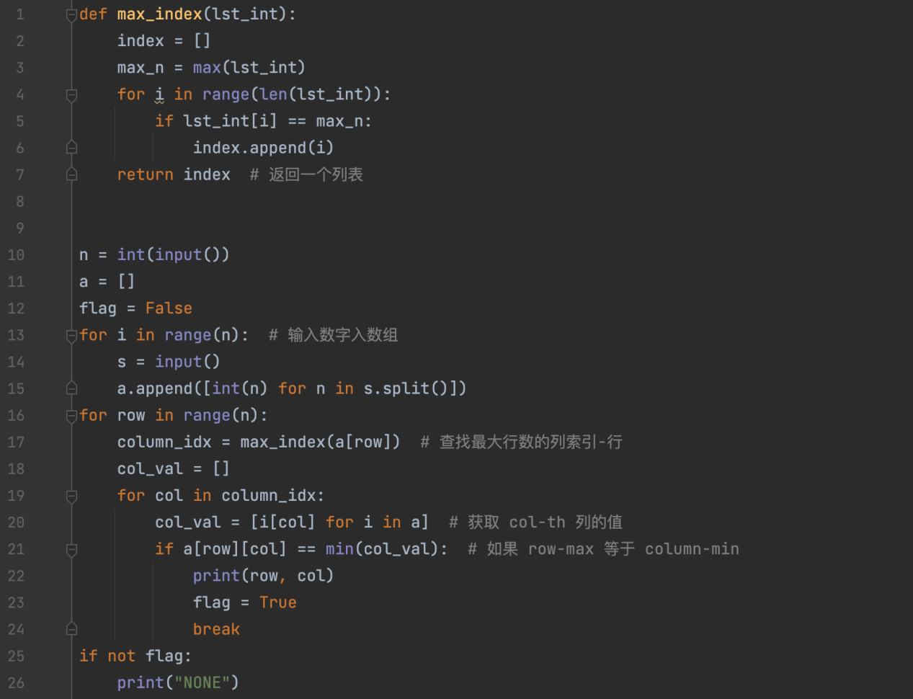

1. **实验结果**

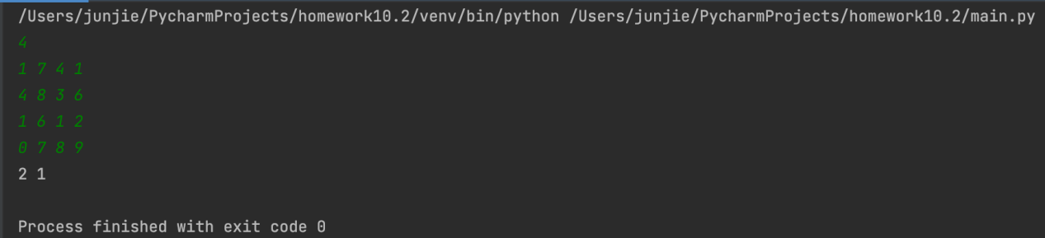

**问题三：全排列，给定一个不含重复数字的列表 nums ，返回所有可能的排列，可以 按任意顺序返回答案。**

**输入样例：nums = [1,2,3]**

**输出样例：[[1,2,3],[1,3,2],[2,1,3],[2,3,1],[3,1,2],[3,2,1]]**

1. **实验代码及注释**

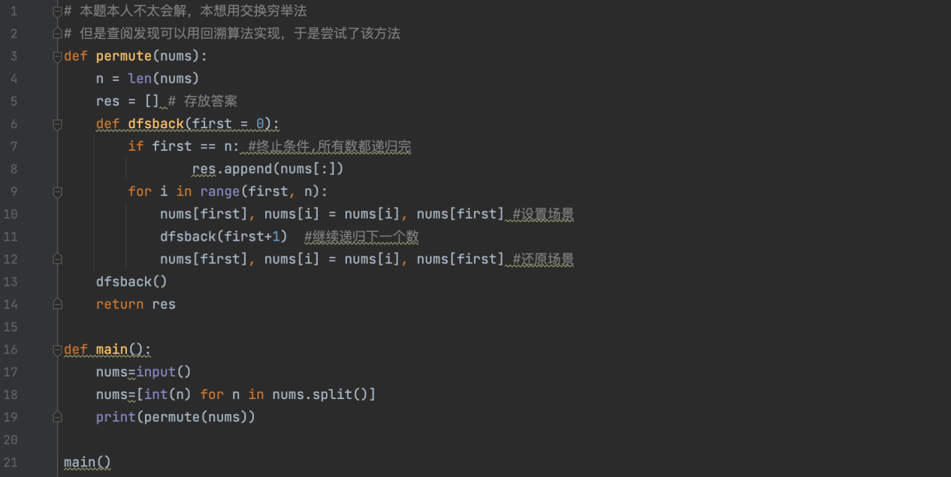

**2.实验结果**

